

**UBND QUẬN BÌNH THẠNH**

**TRUNG TÂM Y TẾ**

**HƯỚNG DẪN BIỆN PHÁP**

**XỬ LÝ VẬT CHỨA ĐỌNG NƯỚC**

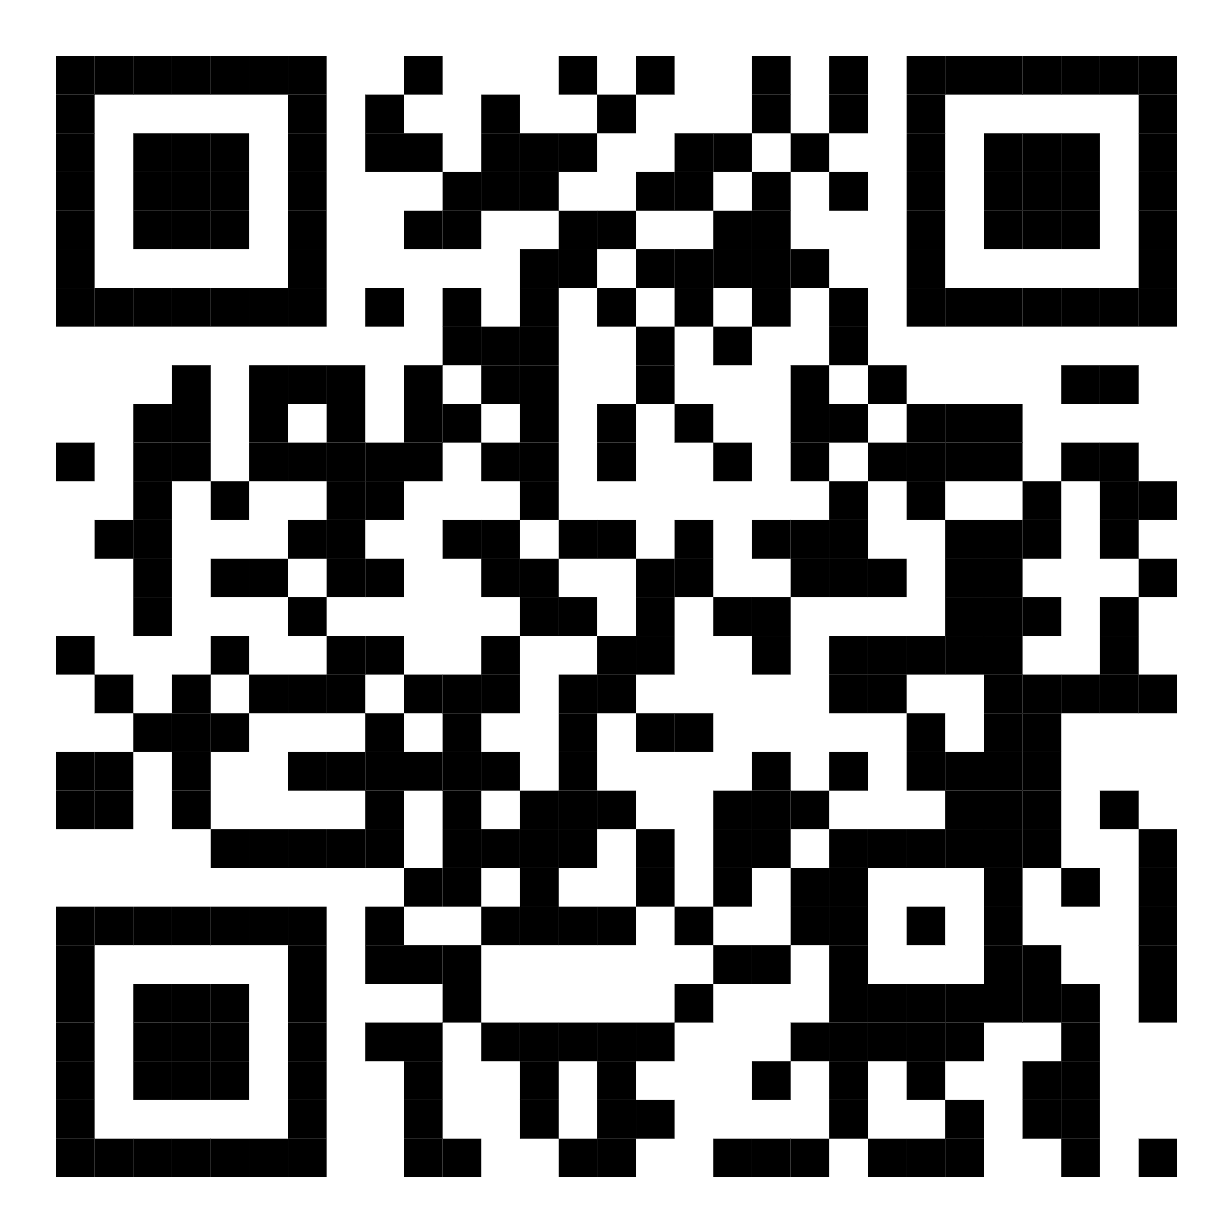

**Sử dụng Camera của điện thoại thực hiện quét mã QR để xem thông tin chi tiết**

